**Завдання:** Знайти найменше спільне кратне р натуральних чисел

Вхідні дані: в першому рядку задано кількість чисел р(2 ≤ р ≤ 20), а в другому рядку р натуральних чисел, розділені пробілом

Вихідні дані: найменше спільне кратне заданих чисел

**Скрін працюючої програми:**

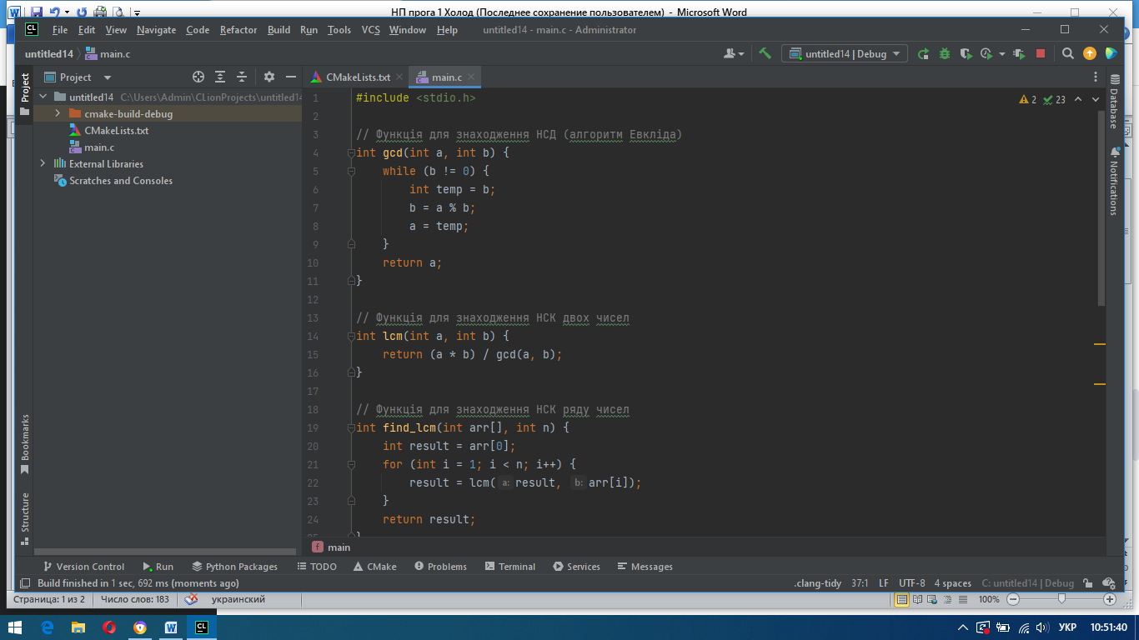

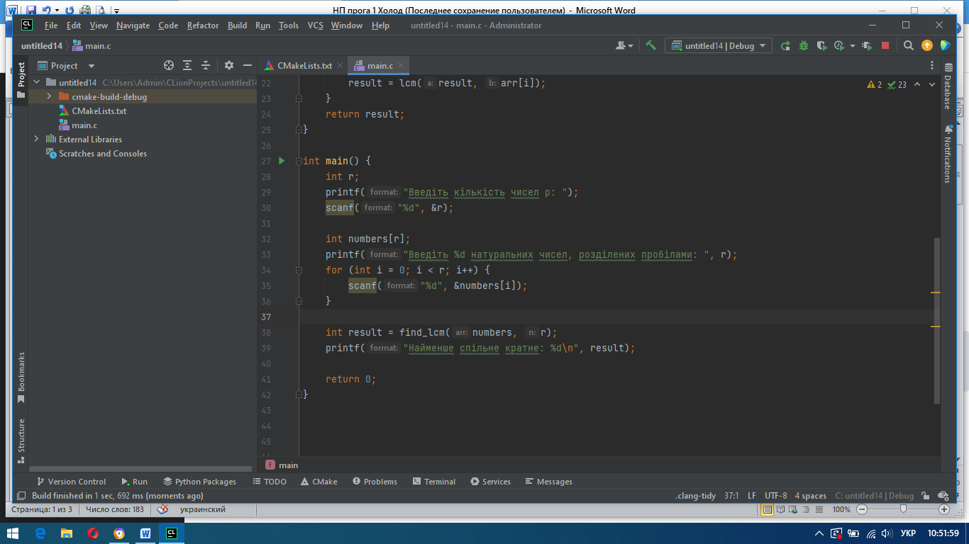

**Код програми:** #include <stdio.h>

// Функція для знаходження НСД (алгоритм Евкліда)

int gcd(int a, int b) {

while (b != 0) {

int temp = b;

b = a % b;

a = temp;

}

return a;

}

// Функція для знаходження НСК двох чисел

int lcm(int a, int b) {

return (a * b) / gcd(a, b);

}

// Функція для знаходження НСК ряду чисел

int find_lcm(int arr[], int n) {

int result = arr[0];

for (int i = 1; i < n; i++) {

result = lcm(result, arr[i]);

}

return result;

}

int main() {

int r;

printf("Введіть кількість чисел р: ");

scanf("%d", &r);

int numbers[r];

printf("Введіть %d натуральних чисел, розділених пробілами: ", r);

for (int i = 0; i < r; i++) {

scanf("%d", &numbers[i]);

}

int result = find_lcm(numbers, r);

printf("Найменше спільне кратне: %d\n", result);

return 0;

}

**Коментарі**: Використвується функція gcd і lcm, щоб знайти найменше спільне кратне ряду чисел і виводить результат.